ANEXO 1. Dimensionado económico de la división de piña de PCC Fresh
Tabla A1.1. Volumen, ingresos y margen anuales estimados de PCC Fresh, y coste del esquema de co-branding según su alcance. El caso no aporta información económica de la empresa, por lo que la estimación parte de las 1.500 hectáreas en producción y de la productividad exportadora del sector costarricense (175 millones de cajas de 12 kg sobre 42.000 hectáreas). La columna de origen distingue el dato público del supuesto propio. Escenario base; entre paréntesis, el rango de trabajo.
Concepto | Valor | Origen
Superficie en producción | 1.500 ha | Caso DGI-445
Productividad exportadora del sector | 4.167 cajas/ha | CANAPEP
Volumen anual estimado | 6,25 M cajas (5,6–6,9) | Cálculo propio
Precio por caja | 8,0 USD (7,5–9,0) | PROCOMER / mercado
Ingresos anuales estimados | 50 M USD (42–62) | Cálculo propio
Margen operativo de referencia | 12 % · 6,0 M USD | Supuesto propio
Coste unitario de la banda individual | 0,50 USD/caja | Caso DGI-445
Coste del co-branding en el 100 % del volumen | 3,1 M USD/año | Cálculo propio
Coste del co-branding en el 25 % del volumen | 0,8 M USD/año | Cálculo propio
Fuentes: caso DGI-445; CANAPEP (2025); PROCOMER (2025); FAOSTAT (2024); cotización del mercado mayorista (2026).
Figura A1.1. Margen operativo anual resultante según el alcance del esquema de co-branding. Millones de dólares que restan del margen operativo estimado una vez descontado el coste de 0,50 dólares por caja, aplicado a la totalidad del volumen exportado o solo al canal seleccionado.
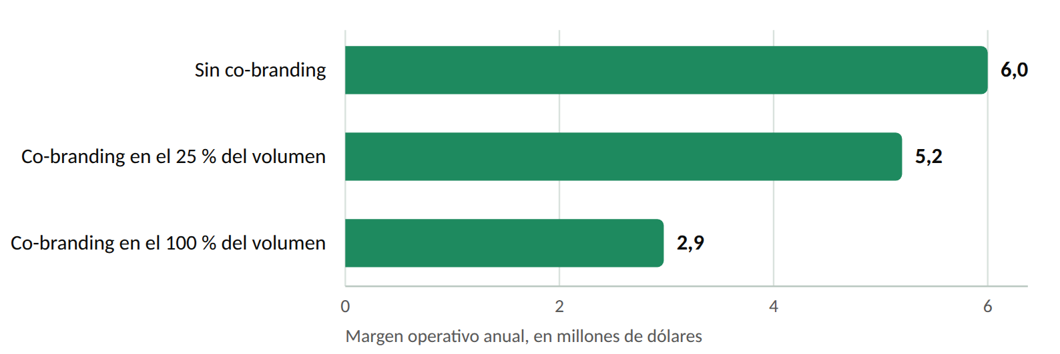
Elaboración propia a partir de la Tabla A1.1.

